**Тема 2. Электромагнитные волны в направляющих системах**

**Лекция 14.** Передача электромагнитной энергии от генератора к нагрузке.

# Суперпозиция падающих и отраженных волн в линии передачи. Параметры, характеризующие режимы работы линии передачи

Рассмотрим участок линии передачи длиной *L* рис. 1.



Рис. 1

Ранее было получено выражение, в силу которого любая составляющая поля в линии передачи СВЧ описывается функцией



Следовательно, любая составляющая вектора *E* и *H* также будет состоять из двух слагаемых. Ограничиваясь только поперечными составляющими и (*γ* = *β ),* можнозаписать:

**, (1)

где *E*nи *Hn* - комплексные амплитуды составляющих электрического и магнитного полей падающей волны;

*Eo* и *Ho* – аналогичные составляющие для отраженной волны.

Наиболее часто режим работы линии передачи определяется свойствами нагрузки. Поэтому целесообразно отсчет координат вдоль линии вести от нагрузки, для чего в выражении (1) заменяется *z* на *l.*

Учтем также, что для падающей волны волновое сопротивление

,

а для отраженной волны -

.

Поэтому вместо выражений (1) можно записать

**, (2)

или

. (3)

Линия передачи электромагнитной энергии характеризуется волновым сопротивлением *Zc*. Волновое сопротивление — это отношение комплексных амплитуд поперечных составляющих электрического и магнитного полей. Используя выражения для поперечных составляющих полей волн типа H и E, можно записать:



Для случая, когда *γ = β*, с учетом выражений для *β* и *λв,* получим:



где  - волновое сопротивление для волн типа *H* и *E;*

 - волновое сопротивление диэлектрика, заполняющего волновод.

Характер зависимости  от длины волны показан на рис. 2.



Рис. 2

Для коаксиального волновода волновое сопротивление определяется по формуле



Обычно выбирают ;

Степень отражения электромагнитной волны от нагрузки характеризуется коэффициентом отражения. ***Коэффициентом отражения по электрическому******полю*** называется отношение поперечных составляющих электрического поля для отраженной и падающей волн в одной и той же точке поперечного сечения линии передачи:

. (4)

Установим связь между коэффициентом отражения в разных сечениях линии передачи. При *l=0* , т.е. в сечении нагрузки, получаем

,

При произвольном значении *l*

 (5)

Очень часто наряду с коэффициентом отражения вводят входного сопротивления линии передачи. Под ***входным******сопротивлением*** понимают отношение поперечных составляющих в произвольном сечении линии передачи (на входе линии)

. (6)

На практике чаще используют нормированное значение сопротивления , т. е.

. (7)

Можно выразить коэффициент отражения через нормированное входное сопротивление

. (8)

При *l=0*

, (9)

нормированное сопротивление нагрузки определяется

. (10)

Можно выразить коэффициент отражения от нагрузки через нормированное сопротивление нагрузки

. (11)

|  |
| --- |
| **Выводы:**   1. В коаксиальном волноводе, работающем на волне ТЕМ волновое сопротивление не зависит от частоты. 2. В прямоугольном волноводе, работающем на волне типа Е или Н волновое сопротивление зависит от частоты. 3. Входное сопротивление линии передачи при наличии отраженной является периодической функцией и зависит от длины линии передачи. |

# 2. Распределение амплитуд напряженностей электрического и магнитного полей вдоль линии передачи. Зависимость режима работы линии передачи от свойств нагрузки

Когда в линии передачи распространяется только падающая волна, в любом сечении линии амплитуда электрического (магнитного) поля одна и та же. При наличии отраженной волны в линии происходят, сложение полей падающей и отраженной волн. В тех сечениях, где поля складываются в фазе, напряженности поля максимальны, а там, где складываются в противофазе, напряженности поля минимальны (рис. 3). Формулы, описывающие распределение *Е* и *Н* вдоль волновода, можно получить из выражений (2). Для электрического поля с учетом (5) получим

. (12)

Аналогично для магнитного поля:

. (13)

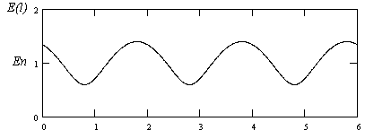

Рис. 3

Отношение поля в максимумах к напряженности в минимумах называется ***коэффициентом стоячей волны*** (КСВ) Кс

. (14)

Величина обратная КСВ называется **коэффициентом бегущей волны** (КБВ)

. (15)

Величина Кс (Кб) является важной характеристикой режима работы линии передачи, она всегда включается в паспортные данные любого устройства СВЧ. Коэффициенты бегущей и стоячей волны связаны с модулем коэффициента отражения

 (16)

Из рис. 3 видно, что расстояние между соседними минимумами или максимумами равно половине длине волны в волноводе λв/2. Измерение λв и Кс осуществляется с помощью специальных устройств СВЧ – измерительных линий.

Проанализируем полученные ранее выражения для коэффициента отражения, коэффициента отражения на нагрузке, распределения амплитуды напряженности электрического поля вдоль линии передачи и рассмотрим несколько частных случаев, соответствующих определенным режимам работы волновода.

***1. Режим бегущих волн***. Он возникает в случае, когда сопротивление нагрузки равно волновому сопротивлению линии передачи ***Zн=Zc***. Из формул (5),(11), (16) следует, что в этом случае ***Рн=0, Р=0, Кб=Кс=1*.** Подставив *Рн=0* в выражение (12) получим

.

Данное уравнение описывает только падающую волну (отраженная отсутствует), амплитуда которой вдоль линии передачи не меняется (рис. 4.). Коэффициенты бегущих и стоячих волн равны единице. Режим бегущих волн является наилучшим для передачи СВЧ-энергии от источника к нагрузке. Его еще называют режимом согласованной нагрузки.



Рис. 4

***2. Режим стоячих волн***. Этот режим возникает в трех случаях. Рассмотрим первый из них - ***короткое замыкание Zн=0.*** В соответствии с выражением (11) ***Рн= -1***, следовательно, распределение амплитуд вдоль волновода будет описываться выражением:

. (17)

При λв=4 см получается следующее распределение амплитуды поля рис. 5.

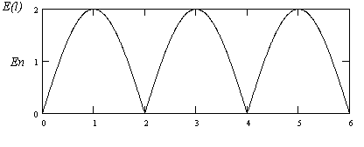

Рис. 5

Из графика распределения амплитуд (рис. 5) видно, что в волноводе появляются сечения, где амплитуда удваивается по сравнению со случаем бегущей волны, а в других сечениях она падает до нуля. Коэффициент бегущей волны становится равным нулю ***(Кб=0),*** а коэффициент стоячей волны равным бесконечности ***(Кс=∞)***. Таким образом, в волноводе возникает стоячая волна. Распространения энергии в нем в этом случае не происходит. Характерной особенностью случая ***КЗ*** является то, что на нагрузке напряженность поля равна нулю.

Режим стоячей волны возникает также и в случае ***холостого хода***, т. е. когда ***Zн=∞.*** Величина ***Рн*** принимает значение ***Рн=1***, а распределение амплитуд описывается выражением

. (18)

При λв=4 см получается следующее распределение амплитуды поля рис. 6.

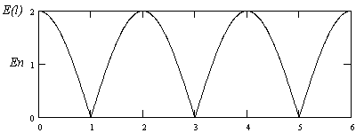

Рис. 6

График распределения амплитуд при холостом ходе (рис. 6) сдвинут на ***λв/4*** по сравнению со случаем короткого замыкания. Коэффициенты КБВ и КСВ остаются прежними.

Стоячая волна возникает в волноводе также ***при реактивном характере*** ***нагрузки*** ***Zн=iX***. Распределение амплитуд в данном случае (рис. 7) приобретает сдвиг вдоль волновода, зависящий от фазы коэффициента отражения *ϕн*

. (19)

При λв=4 см получается следующее распределение амплитуды поля рис. 7.

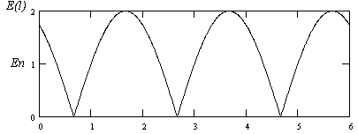

Рис. 7

***3. Режим смешанных волн*** наблюдается чаще других. Это связано с тем, что не удается добиться строгого равенства сопротивления нагрузки и волнового сопротивления линии передачи. Поэтому при ***Zн≠Zс***, кроме падающей волны, в волноводе присутствует отраженная волна. Коэффициент отражения лежит в пределах ***0< ⎜Р⎜< 1,*** коэффициент бегущей волны изменяется в пределах ***0< ⎜Кб⎜< 1,*** коэффициент стоячей волны изменяется в пределах ***1< ⎜Кб⎜<***.***∞.*** Максимумы амплитуд поля становятся меньше (рис. 8) по сравнению с режимом стоячих волн (рис. 5, рис. 6, рис. 7). В связи с этим амплитуда напряженности электрического поля изменяется по закону

. (20)

При λв=4 см, ***⎜Рн⎜=0.4*** и *ϕн=-360* получается следующее распределение амплитуды электрического поля рис. 8.



Рис. 8

Для того чтобы передавать по волноводу наибольшую энергию следует стремиться к максимальному повышению КБВ путем уменьшения отражений от нагрузки.

|  |
| --- |
| **Выводы:**   1. В режиме бегущих волн амплитуда электрического поля, входное сопротивление не зависит от длины линии передачи. 2. В режиме стоячих и смешанных волн амплитуда электрического поля, входное сопротивление зависит от длины линии передачи. Период равен . 3. Режим бегущих волн – самый благоприятный режим работы, так как вся энергия от генератора попадает в нагрузку. 4. Режим стоячих волн – самый неблагоприятный режим работы, так как вся энергия отражается от нагрузки. |

# 3. Резонансные свойства отрезков волноводов

В технике сверхвысоких частот находят применение отрезки волноводов, замкнутые или разомкнутые на конце. Это вызвано тем, что их входное сопротивление обладает специфическими свойствами

. (21)

Рассмотрим короткозамкнутый отрезок волновода ***Zн=0,*** тогда ***РН= -1***. Выражение (6) при ***РН= -1*** преобразуется к виду

, (22)

. (23)

Входное сопротивление отрезка имеет чисто реактивный характер (рис. 9). Из анализов графика следует, что через расстояния ***λв/2*** характер входного сопротивления повторяется. Кроме того, данный отрезок волновода обладают резонансным характером сопротивления.

В частности, при значениях ***l= λв/4*** график ***Xвх*** (рис. 9) напоминает зависимость реактивного сопротивления параллельного колебательного контура от длины волны. Его входное сопротивление равно бесконечности, что позволяет использовать такой отрезок в качестве колебательной системы или металлического изолятора на сверхвысоких частотах. С другой стороны при значениях ***l= λв/2*** и кратных им входное сопротивление равно нулю график ***Xвх*** (рис. 9) напоминает зависимость реактивного сопротивления последовательного колебательного контура (при λв=4 см).

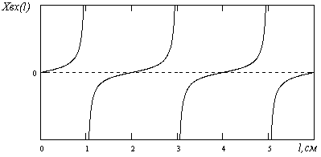

Рис. 9

Рассмотрим отрезок волновода, у которого ***Zн=∞ (РН= 1)***. Выражение (6) при ***РН= 1*** преобразуется к виду

, (24)

. (25)

Входное сопротивление отрезка имеет чисто реактивный характер (рис. 10). Из анализов графика следует, что через расстояния ***λв/2*** характер входного сопротивления повторяется (λв=4 см). Кроме того, данный отрезок волновода также обладают резонансным характером сопротивления.

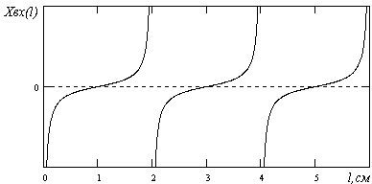

Рис. 10

В частности, при значениях ***l= λв/2*** график ***Хвх*** (рис. 10) напоминает зависимость реактивного сопротивления параллельного колебательного контура от длины волны. Его входное сопротивление равно бесконечности. С другой стороны при значениях ***l=(2n+1)λв/4*** (где ***n=0,1,2,3,...***) входное сопротивление равно нулю. График ***Xвх*** (рис. 10) напоминает зависимость реактивного сопротивления последовательного колебательного контура.

Резонансные отрезки короткозамкнутых и разомкнутых волноводов применяются в качестве колебательных систем генераторов, усилителей и фильтров диапазона СВЧ.

|  |
| --- |
| **Выводы:**   1. Короткозамкнутые и разомкнутые отрезки волноводов могут использоваться для создания реактивных элементов в диапазоне СВЧ. Наибольшее распространение получили короткозамкнутые отрезки волноводов. 2. Резонатор имеет наименьшую длину равную , если один конец замкнут, а другой разомкнут.   Если резонатор имеет короткозамкнутые или разомкнутые концы, то наименьшая длина равна . |